Aula Prática 5: Série de Fourier – Efeito Gibbs

Felipe dos Anjos Rezende

Departamento de Engenharia Elétrica,

Universidade Federal de Viçosa, Viçosa - MG

*Resumo-* Esta prática refere-se à representação de sinais periódicos através da série de Fourier, bem como a sintetização de sinais a partir dela.

Introdução

Esta prática refere-se à representação de sinais periódicos através da série de Fourier. Em particular, será estudado a reconstrução de sinais periódicos usando a série de Fourier truncada.

Objetivos

O objetivo desta prática é introduzir comandos utilizados no processamento de sinais. Além disso, haverá a criação de um código para visualização prática.

Materiais e Métodos

Para a realização desta prática é necessário a utilização do software MATLAB.

Em primeira instância foi solicitado a criação de um sinal a partir da série de Fourier e observar o efeito gibbs. Na segunda etapa foi utilizado o janelamento Fejer e janelamento Hamming para neutralizar esse efeito.

Por fim foram utilizados os códigos para sintetizar um sinal.

Resultados e Discussões

Na primeira etapa do roteiro, a função *ck.m* discreto foi disponibilizado a fim de se avaliar, aumentando a soma de cossenos a partir de *k*, a distorção conhecida como efeito gibbs. A figura 1 representa o sinal ck, enquanto a figura 2, a tentativa de uma onda quadrada, a partir do mesmo, variando Kmáx.

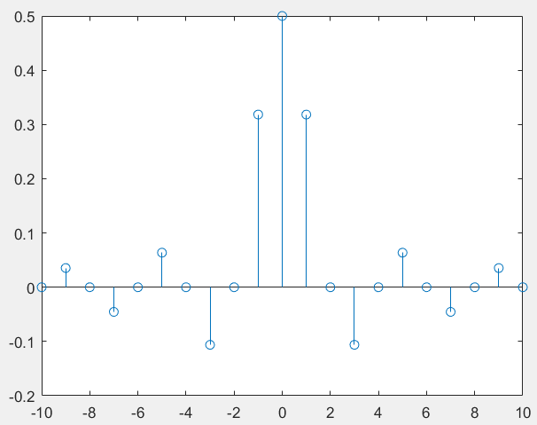

Figura 1- Sinal discreto

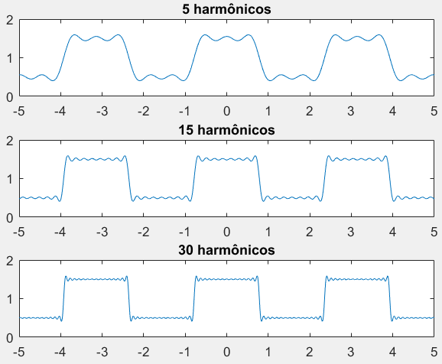

Figura 2- Diferentes valores de k

Note que à medida que se aumenta os valore de Kmáx, a onda tende a um sinal quadrado com menos impurezas. Por outro lado, no momento em há a subida e/ou a descida há uma distorção, conhecida como efeito gibbs.

Na segunda parte, o intuito era, utilizando dois métodos de janelamento, a amenização deste efeito. As figuras 3 e 4 são, respectivamente, o janelamento Fejer e Hamming.

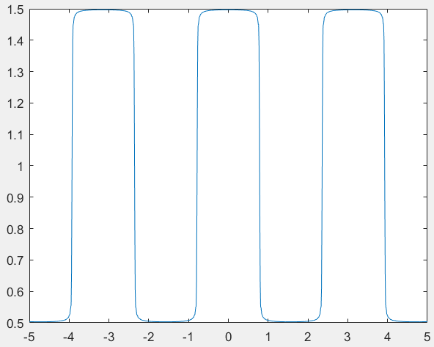

Figura 3- Janelamento Fejer

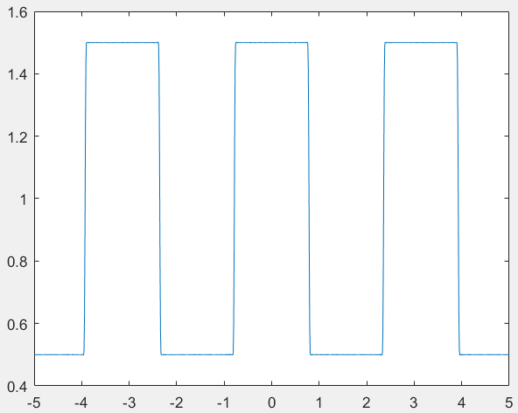

Figura 4- Janelamento Hamming

Para a execução da parte 3, foi carregado a áudio *trumpet* A figura 5 representa a representação gráfica do áudio.

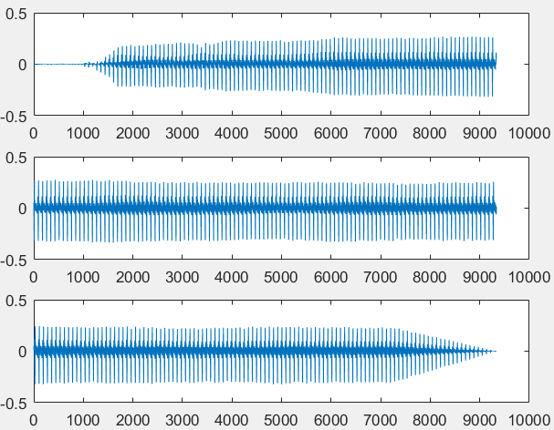

Figura 5- Trumpet

A partir do sinal foi analisado o espectro do sinal e o resultado expresso na figura 6. Além disso, com o comando *Data Cursor,* os maiores valores de magnitude e suas respectivas frequências foram explicitados na tabela 1.

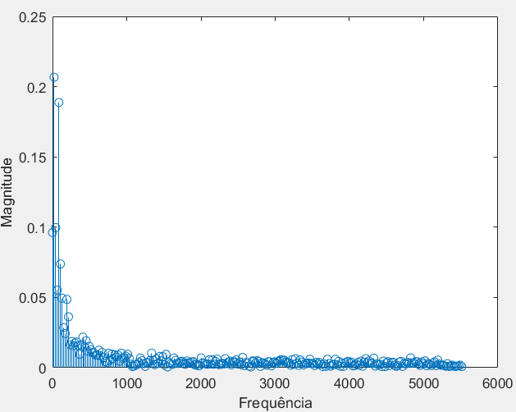

Figura 6- Espectro do sinal

Tabela 1- Espectro do Sinal

|  |  |
| --- | --- |
| Magnitude | Frequência |
| 0,2067 | 21,53 |
| 0,1887 | 86,13 |
| 0,0997 | 43,07 |
| 0,0961 | 0 |
| 0,0738 | 107,7 |

Além disso o sinal foi sintetizado a partir da soma de cossenos da função *somacos*. Vide figura 7.

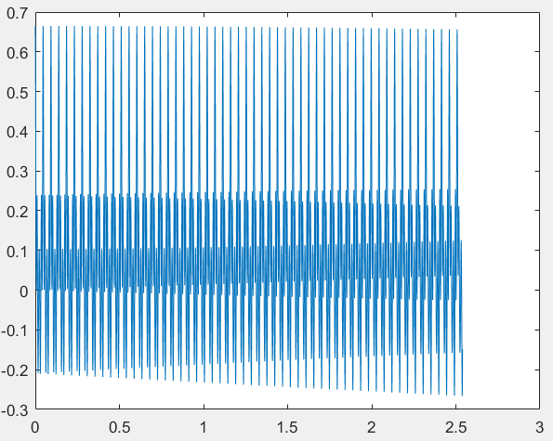

Figura 7- Original x Sintetizado

Além disso, quando mais cossenos somados, ou seja, com o aumento de Kmáx, o som se aproxima do original.

1. Conclusões

Pode-se concluir por meio dos gráficos a importância do janelamento na construção de um sinal uniforme. Além da prática com a sintetização de um sinal utilizando a série de Fourier.

Referências

[1] ROTEIRO_P5_ELT. Disponível em: https://ava.ufv.br/. Acesso em: setembro de 2021.